Контактные данные автора, ответственного за связь с редакцией
Фитасов Евгений Сергеевич
ФГАУ ВО «Национальный исследовательский Нижегородский университет им. Н.И. Лобачевского» (ННГУ), радиофизический факультет, кафедра радиотехники, 603950, г. Нижний Новгород, пр. Гагарина, 23
рабочий телефон (831) 462-32-72
мобильный телефон +7 905-661-12-36
e-mail: fitasoves@mail.ru
УДК 621.396.96
ОЦЕНКА КОГЕРЕНТНОСТИ РАДИОЛОКАЦИОННЫХ СИГНАЛОВ
С ФЛУКТУАЦИЯМИ ПАРАМЕТРОВ
Е.С. Фитасов¹, И.Я. Орлов ¹, Е.В. Леговцова¹, В.В. Насонов²
¹ ФГАУ ВО «Национальный исследовательский Нижегородский университет им. Н.И. Лобачевского», г. Нижний Новгород;
² Ярославское высшее военное училище противовоздушной обороны, г. Ярославль, Россия

В работе проведен анализ степени когерентности радиолокационных сигналов с флуктуациями параметров. Рассматриваются два случая для гауссовых флуктуаций с ограниченной дисперсией: фазы и частоты. В качестве количественной меры степени когерентности сигналов использовалась энтропия распределения сигнала по собственным подпространствам его корреляционной матрицы. Показано, что энтропия распределения сигнала по собственным подпространствам корреляционной матрицы позволяет получить количественную и информативно ёмкую оценку степени когерентности сигналов.

ESTIMATION OF COHERENCE OF RADAR SIGNALS WITH FLUCTUATIONS OF PARAMETERS
E. S. Fitasov, I. Ya. Orlov, E. V. Legovtsova, V. V. Nasonov

The paper analyzes the degree of coherence of radar signals with fluctuations in parameters. Two cases are considered for Gaussian fluctuations with limited dispersion: phase and frequency. As a quantitative measure of the degree of signal coherence, the entropy of the signal distribution over the proper subspaces of its correlation matrix was used. It is shown that the entropy of the signal distribution over the proper subspaces of the correlation matrix allows us to obtain a quantitative and informative capacious estimate of the degree of signal coherence.

ВВЕДЕНИЕ
Существует ряд радиофизических задач, в которых требуется оценка когерентности принимаемого радиосигнала или самой радиоприемной системы. Данные задачи могут возникать в различных областях радиофизики – радиолокации, связи, электроники (физики полупроводников), навигации и др. Например, оценка когерентности сигналов может использоваться, в задачах приёма многоканальной радиолокационной системой отраженного от цели сигнала, при синтезе систем защиты от активных шумовых помех с использованием компенсационных антенн, при синтезе систем защиты радиотехнических систем (радиолокационных, навигационных, гидролокационных) от имитирующих помех, при анализе флуктуаций в автоколебательных системах, при исследовании шумов в наноразмерных структурах и др. [1-8].
В радиотехнических приложениях понятие «когерентность» характеризует связь элементов одного и того же сигнала, определяя, тем самым, «жесткость» его структуры [10,15]. Когерентным является сигнал с закономерной фазовой структурой, то есть детерминированный сигнал, а некогерентным - шум (стохастический сигнал) или смесь детерминированного сигнала с шумом [9,10]. При этом, существуют сложные сигнально-помеховые ситуации, когда без точного (количественного) критерия оценка когерентных свойств сигнала становится весьма проблематичной, например, в случае флуктуаций параметров сигнала (амплитуды, частоты, фазы). Спектрально-корреляционная теория в рамках статистической радиотехники дает достаточно исчерпывающий анализ случайных процессов: смеси детерминированного сигнала и шума, их характеристики, флуктуаций параметров сигнала, различные частные случаи и т.д. [9-12]. Однако используемый для оценки когерентности сигналов корреляционный анализ и его математический аппарат достаточно сложен, что в практических инженерных приложениях вызывает существенные затруднения. Поэтому задача получения количественной и информативно ёмкой оценки степени когерентности сигналов является достаточно актуальной для целого ряда радиофизических приложений.
Известны различные частные показатели когерентности, в том числе радиолокационных сигналов [10,13,14]. В том или ином виде данные показатели сводятся к оценке доли суммарной энергии сигнала, заключённой в его полезной составляющей. К основным недостаткам данных мер следует отнести необходимость априорного знания формы полезной составляющей сигнала. В работе [15] был предложен метод оценки степени когерентности радиолокационных сигналов в виде энтропии распределения сигнала по собственным подпространствам его корреляционной матрицы. Предложенная мера имеет более универсальный характер и имеет ряд существенных достоинств по сравнению с известными методами, например, инвариантность относительно формы сигнала и возможность вычисления оценки на основе выборочной корреляционной матрицы сигнала при отсутствии априорных данных. В работе [16] проведен анализ степени когерентности радиолокационного сигнала образованного случайным наложением двух плоских волновых фронтов, принимаемых антенной решеткой с различных направлений. Однако, как с теоретической, так и с практической точки зрения представляет интерес задача анализа степени когерентности сигналов с флуктуациями параметров. В работе рассматриваются два случая для гауссовых флуктуаций с ограниченной дисперсией: фазы и частоты (производной от фазы).

1. ОЦЕНКА СТЕПЕНИ КОГЕРЕНТНОСТИ РАДИОЛОКАЦИОННЫХ СИГНАЛОВ В ВИДЕ ЭНТРОПИИ РАСПРЕДЕЛЕНИЯ СИГНАЛА ПО СОБСТВЕННЫМ ПОДПРОСТРАНСТВАМ ЕГО КОРРЕЛЯЦИОННОЙ МАТРИЦЫ
Рассмотрим методику оценки степени когерентности сигналов с флуктуациями параметров на примере радиолокационных сигналов, принимаемых радиолокационной системой на фоне собственного шума.
Пусть радиолокационной системой принимается отраженный от воздушного объекта (цели) эхо-сигнал, представляющий собой аддитивную смесь детерминированного сигнала, характеризующегося неслучайным вектором сигнала Х и собственного шума приемного канала Z, распределенного в общем случае по гауссовскому (нормальному) закону [10]
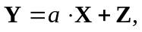 (1)
где а – фиксированный амплитудный множитель, Z – вектор шума с корреляционной матрицей 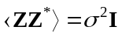 ( – единичная матрица, а 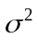 – мощность каждой из компонент вектора 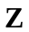,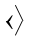 – знак статистического усреднения), * – знак эрмитова сопряжения.
При этом комплексная амплитуда отражённого радиолокационного сигнала от точечной воздушной цели (в предположении его полной когерентности) имеет межпериодную временную структуру, характеризуемую вектором [10]
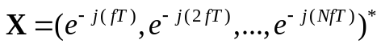, (2)
где T – период зондирования радиолокационных импульсов;
N – количество импульсов в принимаемой пачке сигналов;
 – частота Доплера.
Корреляционная матрица (КМ) принимаемого детерминированного сигнала будет иметь вид [10]
. (3)
С учетом собственного шума единичной мощности КМ будет иметь вид:
. (4)
В соответствии с [15] показатель энтропии равен:
, (5)
где 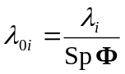 - нормированные собственные значения матрицы Ф; Sp Ф – след (сумма диагональных элементов) матрицы Ф.
В случае детерминированного сигнала КМ имеет единичный ранг, а её нормированные собственные значения удовлетворяют равенствам 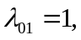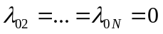. При этом энтропия  имеет минимально возможное нулевое значение, то есть детерминированный сигнал является полностью когерентным.
В случае случайного гауссового процесса с равными по мощности и некоррелированными компонентами (собственный шум) КМ является диагональной с равными между собой элементами главной диагонали. Нормированные собственные значения удовлетворяют при этом соотношениям 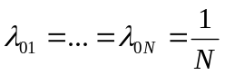, а энтропия распределения энергии сигнала равна 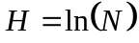.
В случае аддитивной смеси детерминированного сигнала и гауссового шума (1) нормированные собственные числа будут равны [15]
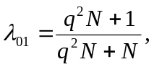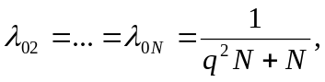 (6)
а значение энтропии будет соответствовать:
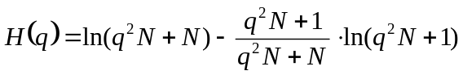, (7)
где– отношение сигнал-шум.
На основе выражений (5) – (7) построена математическая модель расчета значений энтропии H от отношения сигнал-шум q.
На Рис. 1 приведён график зависимости значений энтропии аддитивной смеси детерминированного синусоидального сигнала и собственного шума от отношения сигнал-шум (ОСШ) для различных значений длины выборки процесса N.
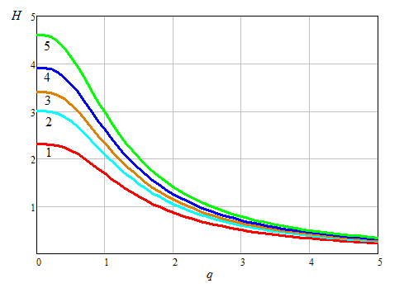
Рис. 1. Зависимость значений энтропии от ОСШ для аддитивной смеси детерминированного сигнала и собственного шума для различных значений длины выборки процесса N: кривая 1 – N=10; кривая 2 - N=20; кривая 3 - N=30; кривая 4 - N=50; кривая 5 - N=100

Как видно из графиков на Рис. 1, по мере увеличения отношения сигнал/шум значения энтропии Н стремится к нулю, т.е. процесс становится полностью когерентным. При ОСШ, стремящимся к нулю, энтропия стремится к значению ln (N).
Пусть принимаемый радиолокационной системой сигнал представляет собой сумму двух некоррелированных между собой сигналов и собственного шума единичной мощности. Тогда, корреляционная матрица Ф будет иметь вид
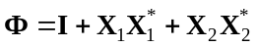.
Эту матрицу можно представить в виде разложения по матричным проекторам:
, (8)
где 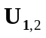и 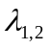- собственные вектора и собственные числа матрицы Ф.
Собственные числа матрицы Ф имеют вид [22]
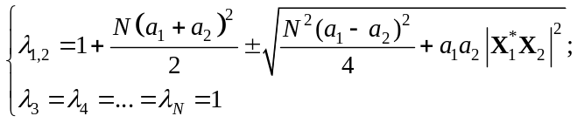 (9)
при этом, и.
В случае равных мощностей сигналов нормированные собственные значения КМ будут определяться соотношениями:
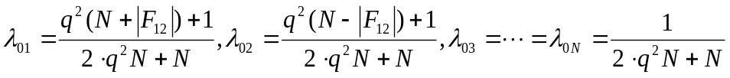 (10)
где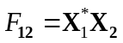 – скалярное произведение векторов Х₁ и Х₂, модуль которого изменяется от 0 до N.
На Рис. 2, в соответствии с выражением (5), приведён график зависимости значений энтропии аддитивной смеси двух детерминированных гармонических сигналов и собственного шума от отношения сигнал/шум q (ОСШ) для различных значений величины скалярного произведения (при N=10).

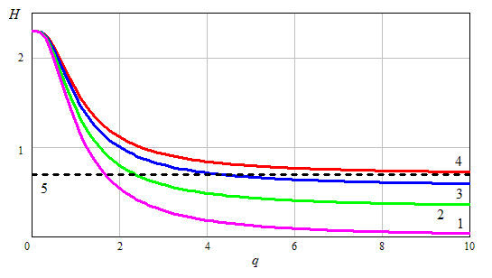
Рис. 2. Зависимость значений энтропии от ОСШ для аддитивной смеси суммы двух детерминированных сигналов и собственного шума для различных значений скалярного произведения векторов (длина выборки процесса N=10);
кривая 1 – F₁₂ = 0; кривая 2 - F₁₂ = 5; кривая 3 - F₁₂ = 8; кривая 4 - F₁₂ = 10

Из анализа Рис. 2 видно, что при |F₁₂| = 10 (кривая 4) и по мере увеличения отношения сигнал/шум (при 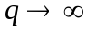) значения энтропии Н стремится к нулю. Это согласуется с приведенным выше примером аддитивной смеси детерминированного сигнала и гауссового шума. По мере уменьшения величины |F₁₂| энтропия распределения энергии сигнала монотонно уменьшается, достигая своего минимального значения
H = ln 2 при F₁₂ = 0, т.е. когда векторы X₁ и X₂ становятся ортогональными.
Очевидно, что более сложной для анализа является задача оценки степени когерентности сигналов с флуктуациями фазы и частоты (производной от фазы). При этом случай флуктуаций амплитуды сигнала будет аналогичен аддитивной смеси детерминированного сигнала и собственного шума.
В данном случае, входной сигнал можно представить как сумму произвольного числа M внешних источников некоррелированных сигналов с линейно независимыми векторами и корреляционная матрица Ф будет иметь вид:
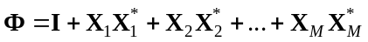.
При этом КМ Ф будет иметь М отличных от единицы нормированных собственных значений 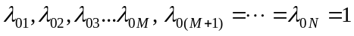.
Таким образом, значение энтропии детерминированного сигнала с флуктуациями параметров (частоты или фазы) можно представить следующим образом
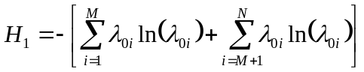. (11)
Выражение (11) означает, что при увеличении отношения сигнал/шум минимальное значение энтропии будет стремиться не к нулю, как в случае детерминированного сигнала, а к значению
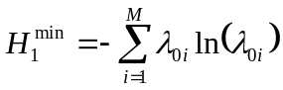, (12)
которое будет определяться значениями М отличных от нуля собственных чисел корреляционной матрицы помехи Ф.
Выражения для собственных чисел и энтропия, в данном случае, будет иметь достаточно сложный вид, поэтому, если ограничиться случаем ортогональных сигналов (|F_{1..М,1..М}| = 0), значения собственных чисел КМ можно представить следующим образом
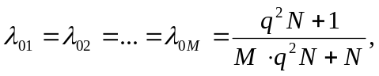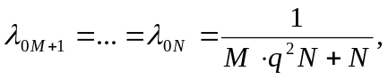 (13)
На Рис. 3 в соответствии с выражением (5), приведён график зависимости значений энтропии суммы произвольного числа M некоррелированных сигналов с линейно независимыми ортогональными векторами и собственного шума от отношения сигнал-шум (ОСШ) для различных значений М.
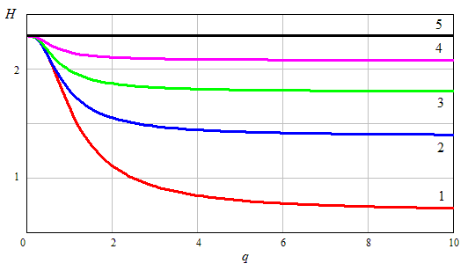
Рис. 3. Зависимость значений энтропии от ОСШ суммы M некоррелированных сигналов с линейно независимыми ортогональными:
кривая 1 – М = 2; кривая 2 – М = 4; кривая 3 – М = 6; кривая 4 - М = 8; кривая 5 - М = 10

Из анализа Рис 3 видно, энтропия распределения энергии сигнала монотонно уменьшается, достигая своего минимального значения H = ln М.
Очевидно, что для случая флуктуаций параметров (фазы, частоты) распределение собственных чисел корреляционной матрицы помехи Ф будет иметь белее сложный вид, которое, как в свою очередь, будут определяться распределением фазы и производной от фазы (частоты) [23]. Поэтому приведенная выше модель показывает лишь предельные случаи (ортогональных сигналов) и качественное поведение оценки энтропии процесса. Поэтому далее при оценке когерентности сигналов с флуктуациями параметров ограничимся представлением численных расчетов на ЭВМ.

2. КОГЕРЕНТНОСТЬ СИГНАЛОВ С ФЛУКТУАЦИЯМИ ФАЗЫ
Проведем оценку когерентности сигналов с флуктуациями фазы. В данном случае модель входного процесса, представленного выражениями (1) и (2), принимает вид:
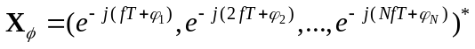, (14)
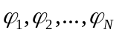– случайные фазы, распределенные по нормальному закону с СКО 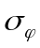.
Распределение фазы сигнала будет определяться выражением [11,12]:
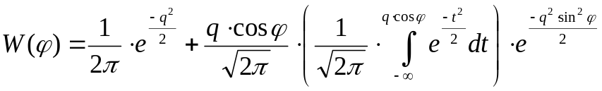, (15)
где 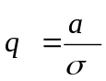, при значениях ОСШ q ≥ 3 распределение фазы стремится к нормальному.
Дисперсия фазы равна [11]:
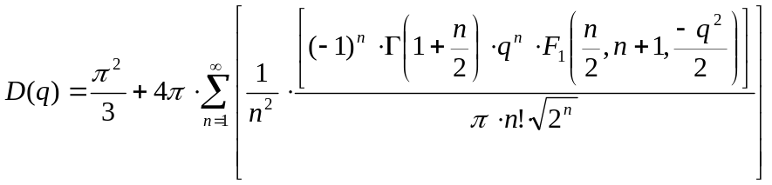, (16)
где Г() – гамма-функция, F₁() –вырожденная гипергеометрическая функция.
Очевидно предположить, что при некотором фиксированном значении среднеквадратического отклонения (СКО) случайной фазы = D(q)^{0.5} распределение фазы будет соответствовать конкретному значению ОСШ. Рис. 4 иллюстрирует данную зависимость.
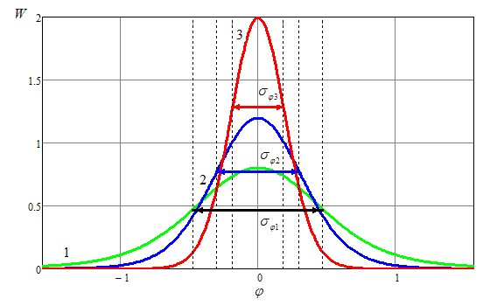
Рис. 4. Распределение фазы аддитивной смеси детерминированного сигнала и собственного шума при ОСШ 1 - q₁=2, 2 - q₂=3, 3 - q₃=5; СКО фазы 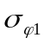=D(q₁)^{0.5}, 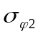=D(q₂)^{0.5}, 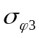=D(q₃)^{0.5}
Таким образом, значение энтропии (12) 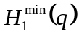 детерминированного сигнала с флуктуациями фазы распределенной по нормальному закону с СКО при ОСШ 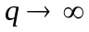, будет стремиться к значению энтропии выражения (7) при некотором фиксированном значении 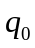:
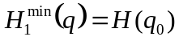. (17)
На рис. 5 показаны результаты математического моделирования оценки энтропии аддитивной смеси детерминированного сигнала со случайной фазой, распределенного по нормальному закону и гауссового шума (кривые 1,2,3). Длина выборки процесса N=10. Значения ,,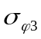, соответствуют СКО распределения фазы при значениях ОСШ q₁=2, q₂=3, q₃=5 (Рис. 2). Кривая 4 соответствует аддитивной смеси детерминированного сигнала без фазовых флуктуаций и гауссового шума, в соответствии с выражением (7). Прямые 5,6,7 соответствуют значению выражения (17), к которому стремится энтропия детерминированного сигнала со случайной фазой при ОСШ .
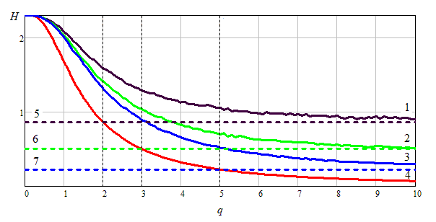
Рис. 5. Оценка энтропии аддитивной смеси детерминированного сигнала со случайной фазой, распределенного по нормальному закону с СКО ,,, и гауссового шума. Значения ,, соответствуют СКО распределения фазы при значениях ОСШ q₁=2, q₂=3, q₃=5 (N=10)

При оценке энтропии процесса (кривые 1,2,3) в соответствии с выражением (5) вычислялись собственные числа 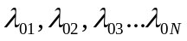 корреляционной матрицы Ф (4). На практике точное значение корреляционной матрицы помехи, как правило, неизвестно и поэтому приходится использовать её оценку (максимально правдоподобную оценку), получаемую в соответствии с выражением [19]
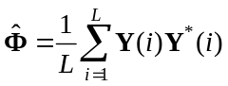, (18)
где Y(i) – вектор процесса, принимаемый в i-й момент времени, в соответствии с выражением (1);
L – объём выборки, используемой для получения оценки корреляционной матрицы сигнала (количество отсчётов, по которым усредняется матрица 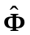).
На Рис. 6 показаны графики зависимости оценки энтропии от ОСШ для различных значений случайной фазы.
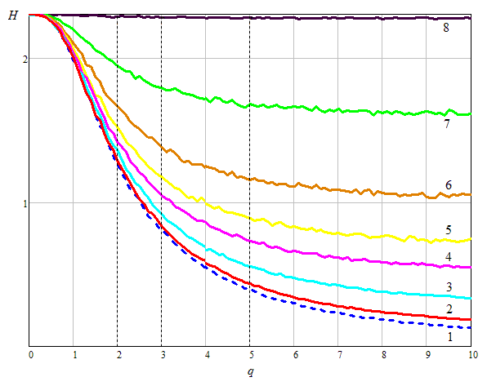
Рис. 6. Зависимость значений энтропии от ОСШ для аддитивной смеси детерминированного сигнала и собственного шума для различных значений случайной фазы: 1 - 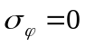; кривая 2 - 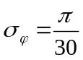; кривая 3 - 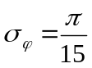; кривая 4 - 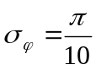; кривая 5 - 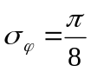; кривая 6 - 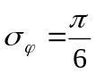; кривая 7 - 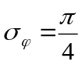; кривая 8 - 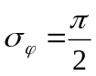

Пунктирной линией на Рис. 6 показана энтропия процесса без фазовых флуктуаций. Из графиков видно, что при значениях СКО случайной фазы равных 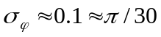 фазовыми флуктуациями можно пренебречь, т.е. сигнал можно считать когерентным. А при фазовых флуктуациях 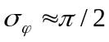 энтропия стремится к значению ln(N), т.е. процесс становится полностью некогерентным. В случае частично когерентного сигнала значение энтропии при ОСШ стремится к постоянному значению, определяемому распределением флуктуаций фазы.
Для проверки правильности проведенного анализа воспользуемся следующей математической моделью.
Аналогично выражению (3) корреляционная матрица (КМ) принимаемого детерминированного сигнала со случайной фазой будет иметь вид
, (19)
Положительно определённую эрмитову матрицу 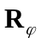 можно свести к произведению треугольных [6]
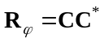,
где
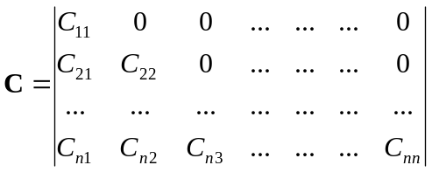
причем все ее диагональные элементы С_{ii} попарно различны, т.е. С_{ii} ≠ С_{jj} при i ≠ j.
Матрица С (так называемая формирующая матрица) формирует вектор
Y₁ = СY₀ (20)
с заданными корреляционными скалярными составляющими и из вектора Y₀ с некоррелированными составляющими и единичной дисперсией (вектора шума) [10].
Очевидно, что при правильности проведенного анализа и построения математических моделей оценки степени когерентности процессов Y и Y₁ должны совпадать.
В данном случае воспользуемся аналитическим выражением корреляционной матрицы , которое будет соответствовать корреляционной функции 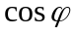[11]:
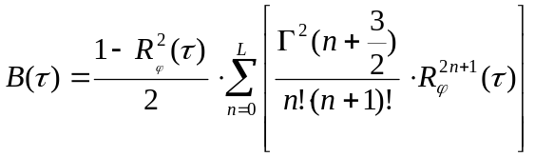, (21)
где 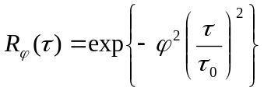, 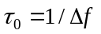; 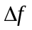 – полоса пропускания приемного устройства, Г() – гамма-функция.
Собственные числа корреляционной матрицы , полученной в соответствии с выражением (18), вычисленные на ЭВМ будут равны 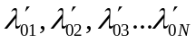. И, аналогично выражению (14), значение энтропии 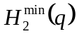, к которому должна стремится энтропия процесса Y₁ при ОСШ
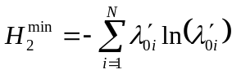 . (22)
На Рис. 7 приведены графики зависимости оценки энтропии (N=10) со следующими обозначениями:
Н(Y) – энтропия математической модели (полученной на ЭВМ) процесса Y, представляющего собой аддитивную смесь детерминированного сигнала со случайной фазой, распределенного по нормальному закону с СКО ,,, и гауссового шума;
Н(Y₁) - энтропия математической модели (полученной на ЭВМ) процесса Y₁, полученного с помощью формирующей матрицы в соответствии с выражением (21).
Кривые 1,2 соответствуют оценке энтропии Н(Y) и Н(Y₁) при значении СКО и ОСШ q₁=2.
Кривые 3,4 соответствуют оценке энтропии Н(Y) и Н(Y₁) при значении СКО и ОСШ q₂=3.
Кривые 5,6 соответствуют оценке энтропии Н(Y) и Н(Y₁) при значении СКО и ОСШ q₃=5.
Прямые 7,8 соответствуют значению 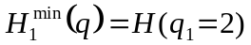 выражения (15) и 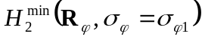.
Прямые 9,10 соответствуют значению 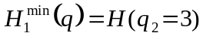 выражения (15) и 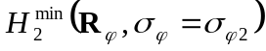.
Прямые 11,12 соответствуют значению 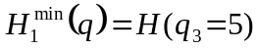 выражения (15) и 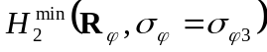.
Кривая 13 соответствует аддитивной смеси детерминированного сигнала без фазовых флуктуаций и гауссового шума, в соответствии с выражением (7).
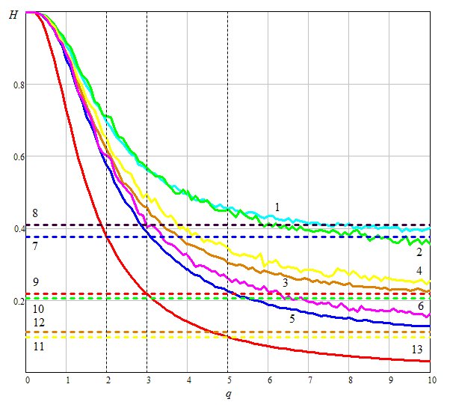
Рис. 7. Оценка энтропии детерминированного сигнала со случайной фазой и математической модели процесса, полученного с помощью формирующей матрицы

Из Рис. 7 видно, что прямые 5,6 и, соответственно, 7,8 практически совпадают, что говорит о правильности полученной модели. Также видно, что при увеличении объёма выборки L, используемой для получения оценки корреляционной матрицы процесса , значения оценки энтропии (кривые 1,2 и, соответственно, 3,4) также практически совпадают. При уменьшении отношения ОСШ (q≤2) наблюдается некоторое расхождение значений оценок энтропии, что объясняется отличием распределения фазы от нормального при значениях q≤3 [12].
3. КОГЕРЕНТНОСТЬ СИГНАЛОВ С ФЛУКТУАЦИЯМИ ЧАСТОТЫ
Аналогично проведем анализ когерентных свойств радиолокационных сигналов при флуктуациях частоты. Модель входного процесса, представленного выражениями (1) и (2), будет иметь вид:
, (23)
где 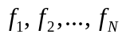– случайные частоты, распределенные по нормальному закону с СКО 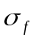.
Как показано в [1], разделение случаев флуктуаций фазы и частоты является до некоторой степени условным, т.к. они связаны между собой соотношением
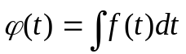
Между тем спектры колебаний, обладающих флуктуациями фазы и частоты, имеющие совпадающие статистические характеристики, существенно различны [1].
Если флуктуации частоты представляю собой медленный нормально распределенный стационарный процесс, то спектр имеет гауссову форму [1].
Функция распределения производной от фазы (мгновенной частоты) нормального случайного процесса [11]:
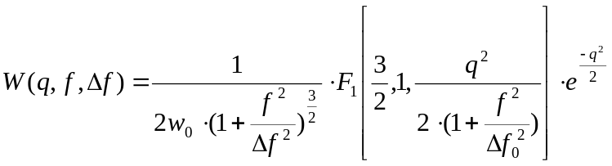 , (24)
где 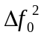 – величина, соответствующая ширине полосы энергетического спектра случайного процесса, F₁() –вырожденная гипергеометрическая функция. При 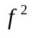<<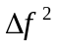 и q>>1 распределение производной от фазы – нормальное [11].
Таким образом, рассматриваемый нормальный случайный процесс можно представить как результат прохождения белого шума через усилитель промежуточной частоты (УПЧ), частотная характеристика которого – гауссова. Тогда функция корреляции [11]:
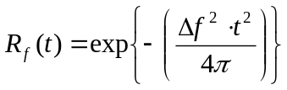, (25)
где – полоса пропускания УПЧ.
Анализ оценки когерентности сигналов с флуктуациями частоты будет несколько сложнее оценки когерентности сигналов с флуктуациями фазы, т.к. распределение (24) представляет собой пример распределения случайной величины, дисперсия которой не существует [11]. Аналогично случаю с флуктуациями фазы, также предположим, что при некотором фиксированном значении диапазона случайной частоты (производной от фазы), т.е. ширины полосы энергетического спектра случайного процесса, распределение частоты будет соответствовать конкретному значению ОСШ.
При этом, в качестве числовой характеристики распределения частоты примем величину среднего ее абсолютных значений
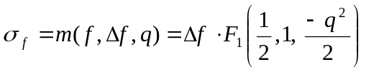. (26)
Оценка энтропии процесса с флуктуациями частоты, аналогично энтропии процесса с флуктуациями фазы в соответствии с выражением (17), будет стремиться к значению . При этом значения ОСШ 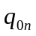 будут определяться из выражения
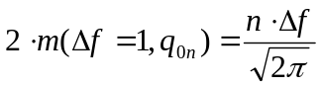. (27)
На Рис. 8 показаны графики зависимости оценки энтропии от ОСШ для различных значений случайной частоты.
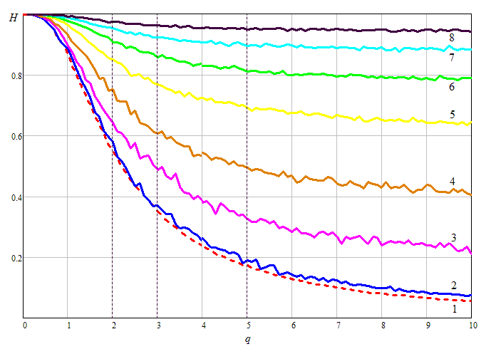
Рис. 8. Зависимость значений энтропии от ОСШ для аддитивной смеси детерминированного сигнала и собственного шума для различных значений случайной частоты: кривая 1 - 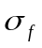=0; кривая 2 - =0.3; кривая 3 - =1; кривая 4 - =2; кривая 5 - =4; кривая 6 - =6; кривая 7 - =8; кривая 8 - =10
Пунктирной линией на Рис. 7 показана энтропия процесса без флуктуаций частоты. Из графиков видно, что при значениях случайной частоты менее 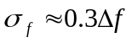 флуктуациями частоты процесса можно пренебречь, т.е. сигнал можно считать когерентным. А при частотных флуктуациях более 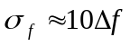 энтропия стремится к значению ln(N), т.е. процесс становится полностью некогерентным.
На Рис. 9 показаны результаты математического моделирования оценки энтропии аддитивной смеси детерминированного сигнала с флуктуациями частоты, распределенной по нормальному закону с СКО 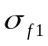,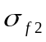,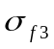 и гауссового шума (кривые 1,2,3). Длина выборки процесса N=10. Значения ОСШ q₁, q₂, q₃ в выражении (27) соответствуют флуктуациям частоты =Δf, =2Δf, =3Δf. Кривая 4 соответствует аддитивной смеси детерминированного сигнала без фазовых флуктуаций и гауссового шума, в соответствии с выражением (7). Прямые 5,6,7 соответствуют значению 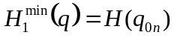, к которому стремится энтропия детерминированного сигнала со случайной фазой при ОСШ при значениях в соответствии с выражением (27). Значения энтропии нормированы к величине ln(N).
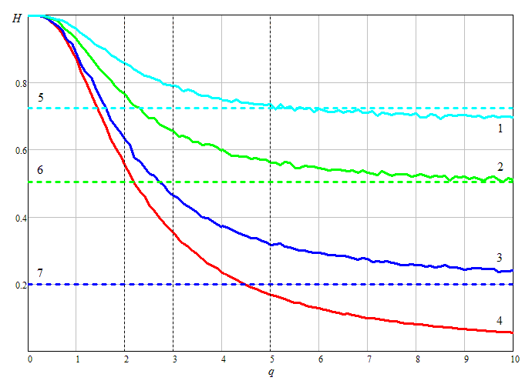
Рис. 9. Зависимость значений энтропии от ОСШ для аддитивной смеси детерминированного сигнала с флуктуацией частоты и собственного шума

Для проверки правильности проведенного анализа воспользуемся математической моделью с формирующей матрицей, рассмотренной выше в разделе 2. Формирующую матрицу С из выражения (20) в данном случае получаем из корреляционной матрицы процесса с флуктуацией частоты с корреляционной функцией вида (25).
На Рис. 10 приведены графики зависимости оценки энтропии (N=10) процесса с флуктуацией частоты, аналогичные графика Рис. 7:
Н(Y) – энтропия математической модели (полученной на ЭВМ) процесса Y, представляющего собой аддитивную смесь детерминированного сигнала со случайной частотой, распределенного по нормальному закону с СКО и гауссового шума;
Н(Y₁) - энтропия математической модели (полученной на ЭВМ) процесса Y₁, полученного с помощью формирующей матрицы в соответствии с выражением (21).
Кривые 1,2 соответствуют оценке энтропии Н(Y) и Н(Y₁) при значении СКО =Δf.
Кривые 3,4 соответствуют оценке энтропии Н(Y) и Н(Y₁) при значении СКО =2Δf.
Кривые 5,6 соответствуют оценке энтропии Н(Y) и Н(Y₁) при значении СКО =3Δf.
Прямые 7,8 соответствуют значению 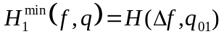 выражения (14) и 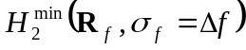.
Прямые 9,10 соответствуют значению 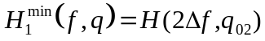 выражения (14) и 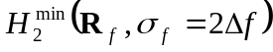.
Прямые 11,12 соответствуют значению 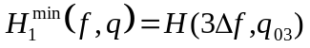 выражения (14) и 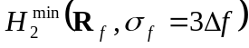.
Кривая 13 соответствует аддитивной смеси детерминированного сигнала без фазовых флуктуаций и гауссового шума, в соответствии с выражением (7).
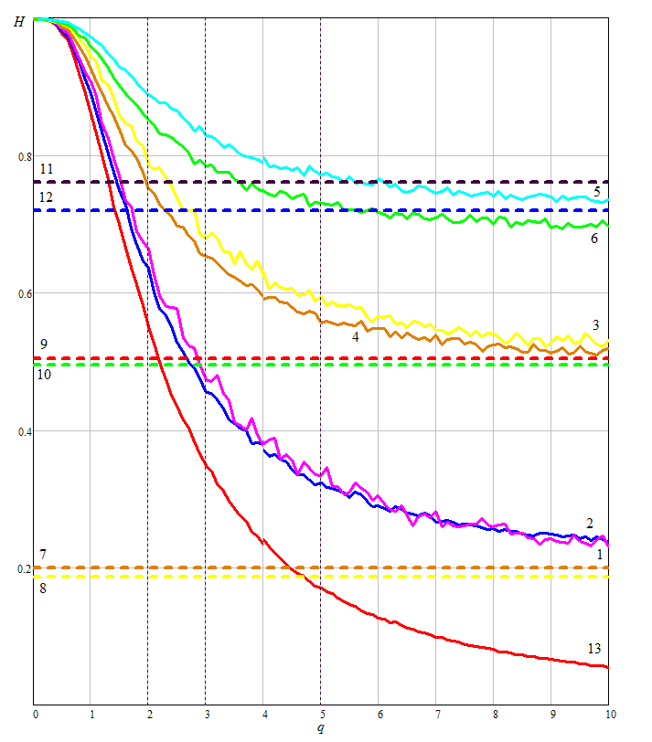
Рис. 10. Оценка энтропии детерминированного сигнала со случайной частотой и математической модели процесса, полученного с помощью формирующей матрицы.

Из Рис. 10 видно, что прямые 5,6 и, соответственно, 7,8 практически совпадают, что говорит о правильности полученной модели. Также видно, что при увеличении объёма выборки L, используемой для получения оценки корреляционной матрицы процесса , значения оценки энтропии (кривые 1,2 и, соответственно, 3,4) также практически совпадают. Как и в случае процесса с флуктуацией фазы, рассмотренного в разделе 2, при уменьшении отношения ОСШ (q≤2) наблюдается некоторое расхождение значений оценок энтропии, что объясняется отличием распределения фазы от нормального при значениях q≤3 [11].
3. ЗАКЛЮЧЕНИЕ
В работе проведен анализ степени когерентности радиолокационных сигналов с флуктуациями фазы и частоты. В качестве количественной меры степени когерентности сигналов использовалась энтропия распределения сигнала по собственным подпространствам его корреляционной матрицы. Анализ проводился для случая, когда флуктуации представляют собой медленный нормально распределенный стационарный процесс. По результатам проведенного в работе моделирования можно сделать следующие основные выводы:
- при значениях случайной фазы равных 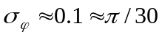 и при значениях случайной частоты равных 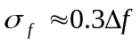 флуктуациями параметров сигнала можно пренебречь, т.е. процесс при ОСШ можно считать когерентным.
- при фазовых флуктуациях 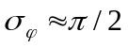 и при частотных флуктуациях 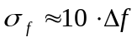 ( - полоса приёмного устройства) энтропия процесса стремится к значению ln(N), т.е. процесс становится полностью некогерентным.
- в случае частично когерентного сигнала значение энтропии при ОСШ стремится к постоянному значению, определяемому распределением флуктуаций фазы (частоты) процесса;
- показано, что полученные математические модели оценки степени когерентности соответствуют спектрально-корреляционной теории в рамках статистической радиотехники.
Полученная методика оценки степени когерентности сигналов была использована и апробирована при синтезе системы селекции имитационных помех и ложных целей [20,21].
Данная методика может быть рекомендована в радиофизических приложениях, в которых требуется анализ свойств сигналов и их трансформации при прохождении (распространении) в среде или через различные радиотехнические системы - в измерительных системах, в задачах исследования электромагнитной обстановки; в задачах обеспечения электромагнитной совместимости радиоэлектронных средств и др.
Таким образом, энтропия распределения сигнала по собственным подпространствам корреляционной матрицы позволяет получить количественную и информативно ёмкую оценку степени когерентности сигналов, что является достаточно актуальной задачей для широкого спектра радиофизических приложений.
СПИСОК ЛИТЕРАТУРЫ
- Малахов А.Н. Флуктуации в автоколебательных системах. М. : Наука, 1967. 660 с.
- Канащенков А.И. Защита радиолокационных систем от помех. Состояние и тенденции развития / Под ред. А.И. Канащенкова и В.И. Меркулова. М. : Радиотехника, 2003. 416 с.
- Арзамасов С.Н., Малахов А.Н., Музычук О.В., Позументов И.Е. // Радиотехника и электроника. 1979. Т. 24. № 3. С. 545.
- Болховская О.В., Мальцев А.А // Изв. вузов. Радиофизика. 2018. Т.61. №2. С. 163-179. doi: 10.1007/s11141-018-9878-3
- Bolkhovskaya O., Davydov A., Maltsev A. // IJECE. 2015. Vol. 9. No. 12. P. 1430-1433. doi: 10.5281/zenodo.1110391
- Ермолаев В.Т., Сорокин И.С., Флаксман А.Г., Ястребов А.В. // Изв. вузов. Радиофизика. 2015. Т.58. №12. С. 1083-1093. doi: 10.1007/s11141-016-9669-7
- Беляков А.В., Клюев А.В., Якимов А.В. // Изв. вузов. Радиофизика. 2008. Т.51. №2. С. 149-161. doi: 10.1007/s11141-008-9014-x
- Фитасов Е.С. // Датчики и системы. 2017. №3. С.24-28.
- Тихонов В.И. Статистическая радиотехника / В. И. Тихонов. – 2-е изд., перераб. и доп. М. : Радио и связь, 1982. 624 с.
- Ширман Я.Д. Теория и техника обработки радиолокационной информации на фоне помех / Я.Д. Ширман, В.Н. Манжос. М. : Радио и связь, 1981. 416 с.
- Левин Б.Р. Теоретические основы статистической радиотехники. Книга первая. Изд. 2-е., перераб. М. : Сов. радио, 1974. 552 с.
- Пестряков В.Б. Фазовые радиотехнические системы. М. : Советское радио, 1968. 468 с.
- Аганин А.Г. Способ измерения когерентности сигналов / А. Г. Аганин, В.В. Замараев, О.В. Васильев // Радиотехника. 2003. № 6. С. 50 – 57.
- Черных М.М. Экспериментальная оценка когерентности радиолокационного сигнала, отраженного от воздушной цели / M.М. Черных, О.В.Васильев // Радиотехника. - 1999, №2, C.75-78.
- Михеев П.В. // Изв. вузов. Радиофизика. 2006. Т. 49, № 1. С. 82-87. doi: 10.1007/s11141-006-0039-8
- Орлов И.Я., Фитасов Е.С., Ивлев Д.Н., Козлов С.А. // Антенны. 2017. №3. С. 31–36.
- Миддлтон Д. Введение в статистическую теорию связи: в 2 т.: пер. с англ. под ред. Б. Р. Левина. М. : Сов. радио, 1961. Т.2. 832 с.
- Вудворд, Ф. М. Теория вероятностей и теория информации с применениями в радиолокации / Пер. с англ. С. И. Боровицкого ; Под ред. Г. С. Горелика. М. : Сов. радио, 1955. 128 с.
- Марпл–мл. С.Л. Цифровой спектральный анализ. М. : Мир, 1990. 547 с.
- Фитасов Е.С., Козлов С.А., Леговцова Е.В., Макарова Ю.М. // Материалы 12-ой международной научно-технической конференции «Перспективные технологии передачи информации» / ВлГУ, в 2-х томах; редкол.: А.Г.Самойлов (и др). - Владимир, ВлГУ. – 2017. Т.1. С.98-101.
- Пат. 184465 РФ, МПК G01S13/52. Устройство селекции ложных целей : № 2018126557 : заявл. 18.07.2018 : опубл. 06.12.2018 / Фитасов Е.С., Козлов С.А. ; заявитель АО «ФНПЦ «ННИИРТ». 8 с.
- Ермолаев В.Т., Флаксман А.Г. Современные методы пространственной обработки сигналов в радиосистемах с антенными решётками. Нижний Новгород, 2008. 171 с.
- Ермолаев В.Т., Родюшкин К.В. // Изв. вузов. Радиофизика. 1999. Т. 42, № 5. С. 494-500. doi: 10.1007/BF02677625
Подписи к рисункам
Рис. 1. Зависимость значений энтропии от ОСШ для аддитивной смеси детерминированного сигнала и собственного шума для различных значений длины выборки процесса N: кривая 1 – N=10; кривая 2 - N=20; кривая 3 - N=30; кривая 4 - N=50; кривая 5 - N=100
Рис. 2. Зависимость значений энтропии от ОСШ для аддитивной смеси суммы двух детерминированных сигналов и собственного шума для различных значений скалярного произведения векторов (длина выборки процесса N=10); кривая 1 – F₁₂ = 0; кривая 2 - F₁₂ = 5; кривая 3 - F₁₂ = 8; кривая 4 - F₁₂ = 10
Рис. 3. Зависимость значений энтропии от ОСШ суммы M некоррелированных сигналов с линейно независимыми ортогональными: кривая 1 – М = 2; кривая 2 – М = 4; кривая 3 – М = 6; кривая 4 - М = 8; кривая 5 - М = 10
Рис. 4. Распределение фазы аддитивной смеси детерминированного сигнала и собственного шума при ОСШ 1 - q₁=2, 2 - q₂=3, 3 - q₃=5; СКО фазы =D(q₁)^{0.5}, =D(q₂)^{0.5}, =D(q₃)^{0.5}
Рис. 5. Оценка энтропии аддитивной смеси детерминированного процесса со случайной фазой, распределенного по нормальному закону с СКО ,,, и гауссового шума. Значения ,, соответствуют СКО распределения фазы при значениях ОСШ q₁=2, q₂=3, q₃=5 (N=10)
Рис. 6. Зависимость значений энтропии от ОСШ для аддитивной смеси детерминированного сигнала и собственного шума для различных значений случайной фазы: 1 - ; кривая 2 - ; кривая 3 - ; кривая 4 - ; кривая 5 - ; кривая 6 - ; кривая 7 - ; кривая 8 -
Рис. 7. Оценка энтропии математической модели детерминированного сигнала со случайной фазой и математической модели процесса, полученного с помощью формирующей матрицы (N=10)
Рис. 8. Зависимость значений энтропии от ОСШ для аддитивной смеси детерминированного сигнала и собственного шума для различных значений случайной частоты: кривая 1 - =0; кривая 2 - =0.3; кривая 3 - =1; кривая 4 - =2; кривая 5 - =4; кривая 6 - =6; кривая 7 - =8; кривая 8 - =10
Рис. 9. Зависимость значений энтропии от ОСШ для аддитивной смеси детерминированного сигнала с флуктуацией частоты и собственного шума
Рис. 10. Оценка энтропии детерминированного сигнала со случайной частотой и математической модели процесса, полученного с помощью формирующей матрицы
Рис. 1

Рис. 2
Рис. 3
Рис. 4

Рис. 5

Рис. 6

Рис. 7
Рис. 8
Рис. 9
Рис. 10

